Государственное образовательное учреждение

Высшего профессионального образования

Санкт – Петербургский государственный университет

Сервиса и экономики

Институт экономики и управления на предприятиях сервиса.

Контрольная работа

По дисциплине: Экономическая теория

Тема: «Рыночный спрос и предложение. Ценовые и неценовые детерминанты»

Выполнила студентка 1 курса

заочной формы обучения

специальность 0604

Аношина Ксения Алексеевна

Проверил (а)

Санкт – Петербург

2010

1. Рыночный спрос и предложение. Ценовые и неценовые детерминанты.

При рассмотрении данного вопроса необходимо четко сформулировать закон спроса и закон предложения. Установить различие между индивидуальным и рыночным спросом и предложением. Ввести графики спроса и предложения. Показать, как определяется цена равновесия и равновесный объем производства. Желательно показать, как изменяется равновесная цена и равновесный объем производства при изменениях в спросе и предложении. Установить, что означает: «изменение объема спроса» и «изменение в спросе».

Закон спроса и предложения — объективный экономический закон, устанавливающий зависимость объёмов спроса и предложения товаров на рынке от их цен. При прочих равных условиях, чем цена на товар ниже, тем больше на него платёжеспособный спрос (готовность покупать) и тем меньше предложение (готовность продавать). Обычно цена устанавливается в точке равновесия между предложением и спросом. Закон окончательно сформулирован в 1890 году Альфредом Маршаллом.

Спрос - это количество товара, которое потребители готовы и желают приобрести за одну цену, на данном рынке, на протяжении данного периода. Величина спроса - количество товара или услуг определенного вида и качества, которое покупатель желает купить по данной цене в течение определенного периода времени. Величина спроса зависит от доходов покупателей, цен на товары и услуги, цен на товары-субституты и комплементарные блага, ожиданий покупателей, их вкусов и предпочтений.

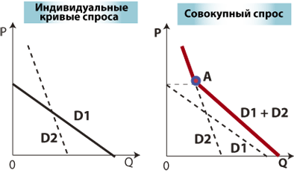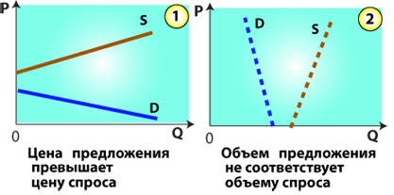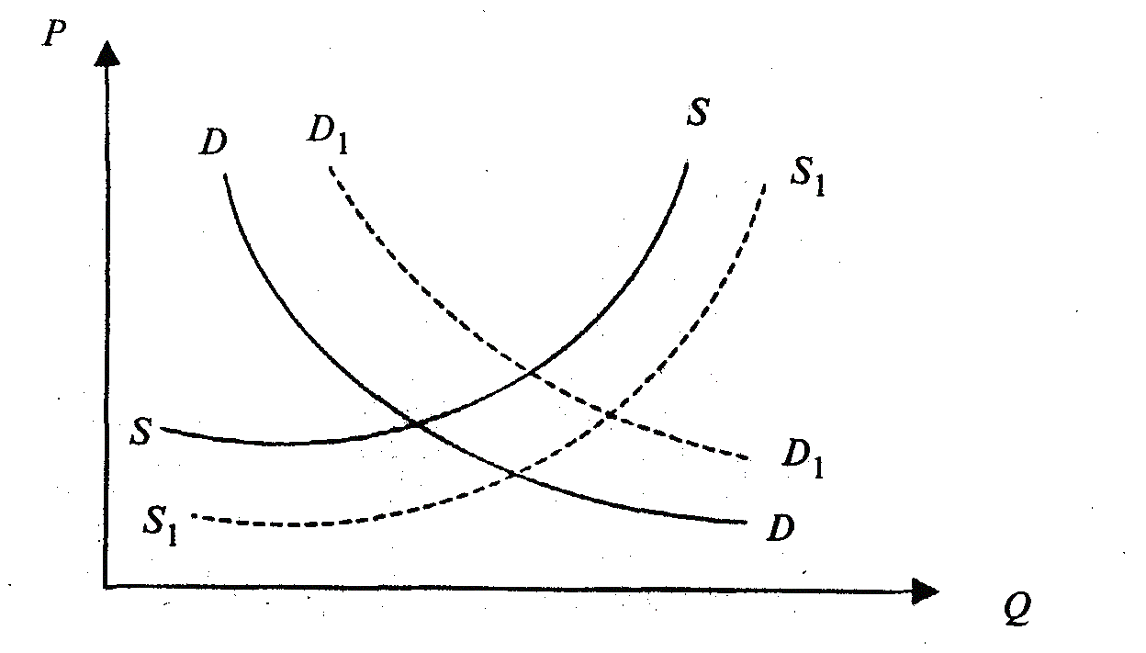

Рис. 1. Кривые спроса и предложения

Если изменяется цена товара (Рx), то при прочих равных условиях изменяется величина спроса на него и движение идет по кривой спроса.

Если допустить, что в какой-то период времени все факторы, кроме первого, в выражении (1) неизменны, то объем спроса реально будет зависеть только от изменения цены. Таким образом осуществляется переход от общей функции спроса к функции спроса от цены QDx=f(Px).

В случае изменения других факторов (кроме цены) изменяется сам спрос и, следовательно, положение кривой спроса: при падении спроса кривая спроса сдвигается вниз и влево (DD), а при его повышении – вверх и вправо (D1D1).

Таким образом, «изменение в спросе» нельзя смешивать с «изменением объема спроса». Изменение объема спроса означает движение по кривой спроса, тогда как изменение в спросе выражается в смещении всей кривой спроса влево или вправо.

2. Дайте определение предмета и метода «Экономической теории».

Экономическая теория изучает ту часть общественного устройства, которая называется экономической системой.

Но это определение предмета экономической теории является слишком общим. Все экономические науки с разных сторон изучают экономическую систему. В частности, среди экономических дисциплин, кроме экономической теории, есть бухгалтерский учёт, экономическая статистика, финансы и кредит, международные экономические отношения, экономика предприятия и многие другие. Но в отличие от экономической теории все эти науки являются специальными конкретно-экономическими науками.

Экономическая теория - это общетеоретическая дисциплина, являющаяся теоретической основой для всех других экономических наук.

Экономическая теория - это также общественная наука, она изучает поведение людей и организаций в экономической системе. Опираясь на всё вышесказанное, можно перейти от общего к более конкретному определению предмета экономической теории.

Экономическая теория изучает общие закономерности поведения людей и экономической системы в целом в процессе производства, обмена, распределения и потребления благ в условиях ограниченности ресурсов.

Ключевыми словами здесь являются "поведение людей" и "ограниченные ресурсы". В свою очередь поведение людей в экономической системе первоначально определяется их потребностями. Удовлетворение наших потребностей даёт нам возможность жить, к чему-то стремиться, радоваться жизни, творить. В самом общем виде, потребности людей - это то, что им нужно для жизни.

Потребности - это нужда или недостаток в чём-то, необходимом для поддержания жизнедеятельности и развития организма, человеческой личности, группы людей, общества в целом.

Именно их потребности заставляют людей производить необходимые для их жизни продукты, обмениваться с другими людьми тем, что у них есть в избытке, на то, чего им не хватает. С того момента, когда люди начинают готовиться к удовлетворению своих потребностей, опираясь на имеющиеся ограниченные ресурсы, и начинается экономическая деятельность.

3. Решите задачу, используя функциональную зависимость.

Два рынка производят аналогичную продукцию. Функция спроса на I рынке D = 20-p, S= -8+3p, на II рынке – D=30-2p, S= 12+p. Как изменится цена равновесия и равновесный объем продаж, если рынки объединятся? Которому из рынков будет особенно выгодно объединение?

Приравниваем функции спроса и предложения первого рынка. Получаем: q = 17, p = 3.

Приравниваем функции спроса и предложения второго рынка. Получаем: q = 18, p = 6.

Суммарная функция спроса равна Qd = 50 - 3p, суммарная функция предложения - Qs = 20 + 4p. Приравнивая, получаем: q = 37, p = 4,3.

Объединение рынков выгодно производителям на первом рынке, т.к. позволяет им реализовать продукцию дороже, и покупателям на втором рынке, т.к. позволяет им покупать товар дешевле.

Задача решена.

4. Решите задачу.

Если сумма цен товаров, подлежащих реализации составляет 240 млрд. руб., в кредит продано продукции на 100 млрд. руб., платежи, по которым наступил срок уплаты, составляют 60 млрд. руб., а взаимопогашающиеся платежи составляют 80 млрд. руб. Каждая денежная единица делает за год в среднем 6 оборотов. Государство выпустило в обращение 25 млрд. руб. К каким последствиям приведет данная эмиссия бумажных денег?

Для решения задачи необходимо установить, сколько денег необходимо для совершения товарно-денежного обращения. Затем следует сопоставить реальную необходимость в денежной массе и тем количеством бумажных денег, которые выпустило в обращение государство.

Формула расчета имеет вид:

КДО = (ЦТ - К - ВП + СП)/ О,

Где КДО – количество денег в обращении; ЦТ – сумма цен всех товаров; К – сумма цен товаров, проданных в кредит; ВП – величина взаимопогашающих платежей (взаиморасчетов); СП - сумма цен товаров, проданных в кредит, срок оплаты которых уже наступил; О – скорость оборота денег (денежного обращения).

КДО = (240 - 100 - 80 + 60)/5 = 24 млрд. руб.

Т.к. фактический размер денежной эмиссии составляет 25 млрд. руб., то будет иметь место инфляция.

Задача решена.

Список используемой литературы.

1. Нуриев Р.М. Основы экономической теории. Микроэкономика. Учебник для вузов. М. Высшая школа. 1996.

2. Райхлин Э. Основы экономической теории. Микроэкономическая теория рынков продукции. М. Наука. 1996.